**DEBUGGING Js**

**Canvi de color erroni**

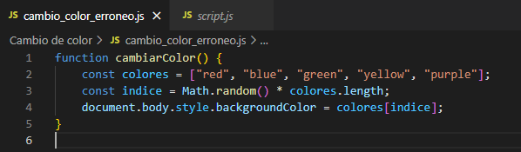

Linea 3, l’index genera un nombre del 0 al 1 o decimal, al multiplica’l per ‘colores.length’ obté decimal i no es tracta d’un index valid.

Solució: Converteix el nombre decimal en un nombre enter

**const indice = Math.floor(Math.random() * colores.length);**

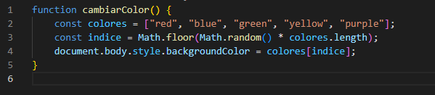

**Comptador erroni**

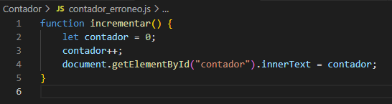

Linea 1, el contador inicialitza en 0 i la funció ‘let contador = 0’ es troba dins de la funció per incrementar fent que es reinicii a 0 cada vegada que s’utilitzi ‘incrementar()’. El comptador augmentarà progresivament.

Solució:

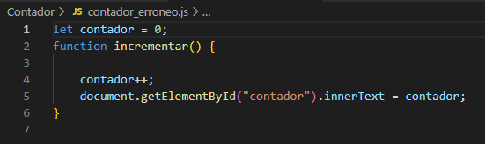

**Fora de la funció**

**Hola Mundo**

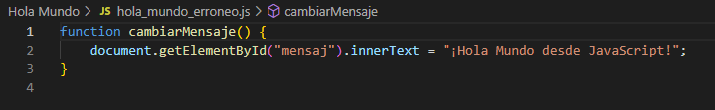

**Solució:**

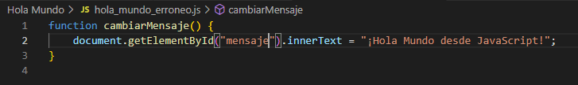

**document.getElementById("mensaje").innerText = "¡Hola Mundo desde JavaScript!";**

Falta una E a mensaj

**Suma errónea**

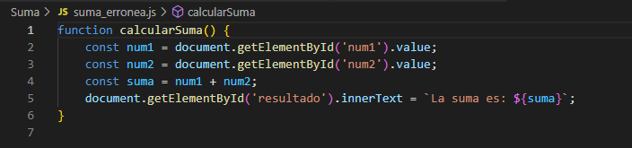

La suma dels valors es consideren com cadenes de text

Solució:

**const suma = +num1 + +num2;**

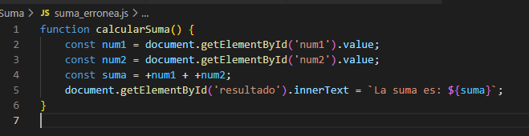

**Validació errónea**

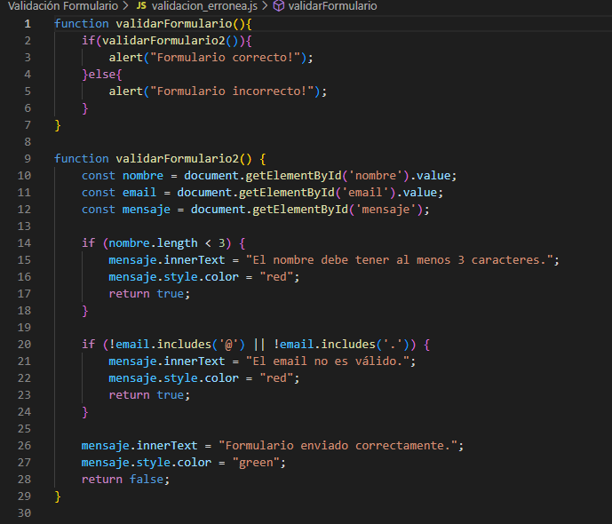

Linees 17, 23 i 28.

17 i 23 l’error es quan es valida els noms i el email s’ha de validar amb ‘true’ per a que si hi sorgeix un error ens indicarà una validació exitosa quan hi hagi dades incorrectes. Si el valor es ‘false’ hi ha un error i el formulari no s’envia.

Solució:

**return false;**

Si hi sorgeix un error no deixa enviar el formulari.

Linea 28, el mateix sol que ha de ser ‘**return true**’

**return true;**

**Codi correjit:**

